1. war包部署为热部署方式，部署便捷，无需将项目文件导入Ecliipse，直接启动tomcat即可部署。
2. 找到war文件



1. 启动tomcat

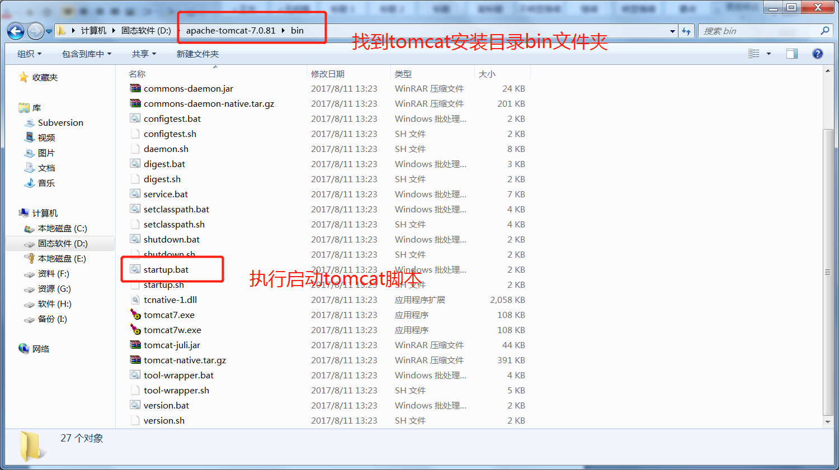

1. 将war放入tomcat webapps目录下，war包会自动解压

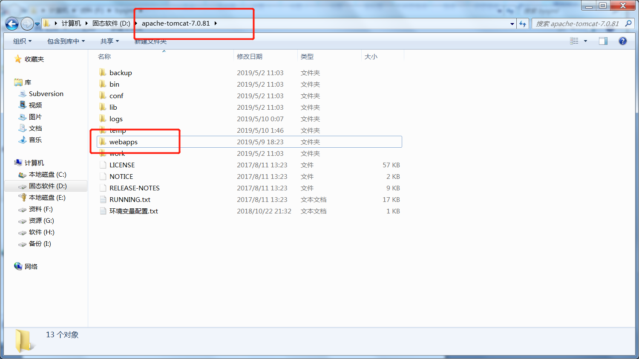

1. 解压效果，会出现同名文件夹

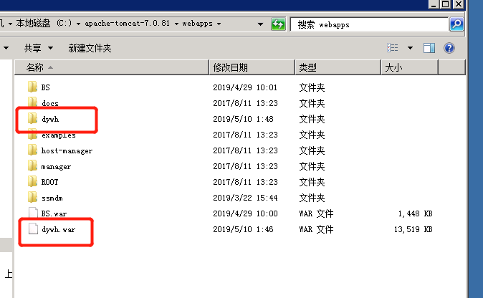

1. 部署成功，浏览器访问